**具体实施方式**

本发明的具体实施方式如下：

实施例1：一种高强耐碱浇注料及其制备方法，所述高强耐碱浇注料的原料

配比按照下列质量％配制：

粒度为6mm的煤矸石19％；

粒度为4.2mm的地板砖17％；

粒度为2.5mm的瓮料21％；

粒度为201目的废电瓷粉15.2％；

粒度为322目的氧化镁粉3.2％；

粒度7.8μm的硅微粉14.46％；

粒度为202目的高铝水泥10％；

分散剂0.14％；

具体地说，所述的煤矸石、地板砖和瓮料内的氧化铝含量均为45％，且二氧化硅含量均为55％；所述的分散剂为三聚磷酸钠和聚羧酸盐两者的混合物。

其制备方法具体包括如下步骤：

第一步，选取和破碎

选取上述的各种原料并分别进行破碎；

第二步，分级

将破碎好的各种原料分别加工成所需粒度；

第三步，原料配比

按照上述比例进行配制：

第四步，称重

按照配置比例称量各种原料，然后放入搅拌筒内；

第五步，混合搅拌

将搅拌筒提升到搅拌机内，然后搅拌5分钟使得搅拌筒内各种原料混合均匀，这些原料混合均匀后即为浇注料；

第六步，装袋包装

将混合均匀的浇注料放入袋内并实现自动称量，最后进行包装。

本实施例通过实验数据用以说明采用该成分比例制作的浇注料耐碱性高，具体如下：

实验名称：高强耐碱浇注料耐碱性试验

施工方式：振动

施工部位：窑口、窑门罩以及篦冷机

实验材料：粒度为6mm的煤矸石19％；

粒度为4.2mm的地板砖17％；

粒度为2.5mm的瓮料21％；

粒度为201目的废电瓷粉15.2％；

粒度为322目的氧化镁粉3.2％；

粒度7.8μm的硅微粉14.46％；

粒度为202目的高铝水泥10％；

分散剂(三聚磷酸钠和聚羧酸盐混合)0.14％；

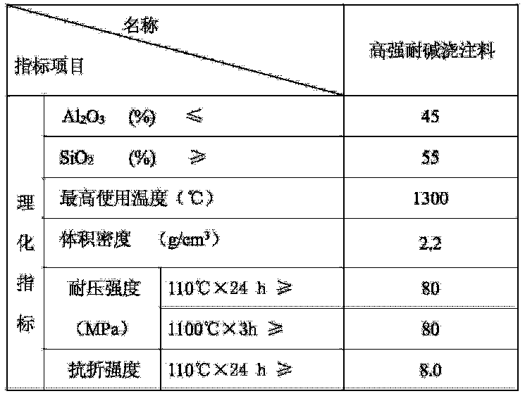

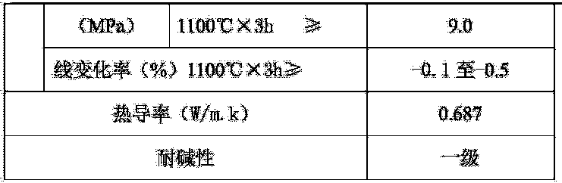

实施例2：一种高强耐碱浇注料及其制备方法，所述高强耐碱浇注料的原料配比

按照下列质量％配制：

粒度为6mm的煤矸石20％；

粒度为4mm的地板砖18％；

粒度为2mm的瓮料19.4％；

粒度为200目的废电瓷粉17.46％；

粒度为325目的氧化镁粉5％；

粒度8μm的硅微粉10％；

粒度为200目的高铝水泥10％；

分散剂0.14％；

具体地说，所述的煤矸石、地板砖和瓮料内的氧化铝含量均为46％，且二氧化硅含量均为58％；所述的分散剂为三聚磷酸钠。

其制备方法具体包括如下步骤：

第一步，选取和破碎

选取上述的各种原料并分别进行破碎；

第二步，分级

将破碎好的各种原料分别加工成所需粒度；

第三步，原料配比

按照上述比例进行配制：

第四步，称重

按照配置比例称量各种原料，然后放入搅拌筒内；

第五步，混合搅拌

将搅拌筒提升到搅拌机内，然后搅拌5分钟使得搅拌筒内各种原料混合均

匀，这些原料混合均匀后即为浇注料；

第六步，装袋包装

将混合均匀的浇注料放入袋内并实现自动称量，最后进行包装。

本实施例通过实验数据用以说明采用该成分比例制作的浇注料耐碱性高，

具体如下：

实验名称：高强耐碱浇注料耐碱性试验

施工方式：振动

施工部位：窑口、窑门罩以及篦冷机

实验材料：粒度为6mm的煤矸石20％；

粒度为4mm的地板砖18％；

粒度为2mm的瓮料19.4％；

粒度为200目的废电瓷粉17.46％；

粒度为325目的氧化镁粉5％；

粒度8μm的硅微粉10％；

粒度为200目的高铝水泥10％；

分散剂(三聚磷酸钠)0.14％；